Deel | Les 6: De Droomtijd – Verhalen in Vorm | Beeldaspecten
Doel 🎯 | Leerlingen ontwerpen een tekening over een Droomtijd-verhaal en gebruiken ruimte en compositie om het verhaal te 'lezen'. | Ruimte (vlakverdeling, geen perspectief) en Compositie (verhalend).
Kring  (10 min) | Docent vertelt een eenvoudig Droomtijd-verhaal (bijv. de Regenboogslang) en toont kunst die dit verhaal vertelt. Bespreek: Hoe 'lezen' de Aboriginals deze kunst? De verhalen worden vaak op een plat vlak zonder diepte getekend, alsof je van bovenaf kijkt. Hoe wordt de hele ruimte gebruikt (geen lege achtergrond)? | 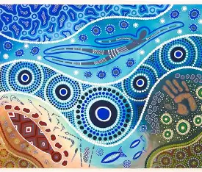
Opdracht (30 min) | Kies een eenvoudig Droomtijd-verhaal of bedenk je eigen korte verhaal (bijv. hoe een kangoeroe zijn staart kreeg). Teken de verschillende onderdelen van het verhaal (personages, sporen, landschap) alsof je ze van bovenaf ziet. Gebruik de hele ruimte van het papier (A4) en deel het vlak in, maar zonder echt perspectief (alles is even groot). | 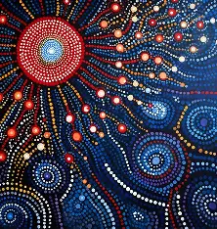
Reflectie (10 min) | Bespreek: Kunnen je klasgenoten jouw Droomtijd-verhaal 'lezen' in je compositie? Heb je bewust geen diepte (ruimte) in je tekening gemaakt? | 